电子科技大学二零零 九 至二零一 零 学年第 二 学期期 末 考试

《数值分析》 课程考试题 A 卷 （ 120 分钟） 考试形式： 开卷 考试日期 2010年 月 日

课程成绩构成：平时 20 分， 期中 0 分， 实验 0 分， 期末 80 分

一 | 二 | 三 | 四 | 五 | 六 | 七 | 八 | 九 | 十 | 合计

一、填空题：（30分，每空3分）
- 真值x*=23.496，近似值x=23.494，x的有效位数为 4 。
- 等比数列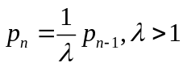，设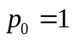，若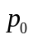有误差，按照通项公式生成的数列误差随着n的增大而_____减小
- 对于定义于[a,b]区间上可积函数，在[a,b]上取10个求积节点，则插值型数值积分公式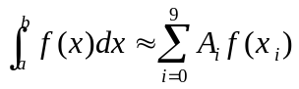的最高代数精度能达到 19 。
- 解线性方程组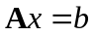的SOR迭代法的迭代矩阵为S，松弛因子为，如果SOR法收敛，其充要条件为 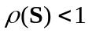 。
- 矩阵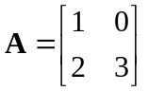，则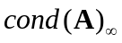= ___5____。
- 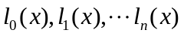是以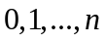为插值节点的Lagrange插值基函数，则 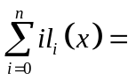 x 。
- 对于初值问题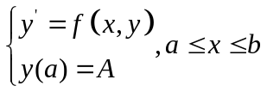，设步长为h，使用右矩形数值求积公式建立Euler法公式为： 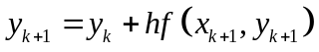 。
- 求解线性方程组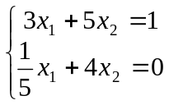的Jacobi迭代格式的迭代矩阵的谱半径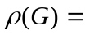___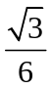_______。
- 设区间[a, b]上的可积函数, 使用抛物线对三点a，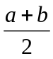，b进行插值，则对应的数值积分公式______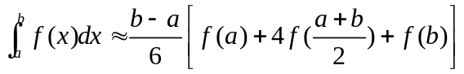 （simpson公式）。
- 两点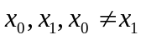的三次Hermite插值的余项公式是：______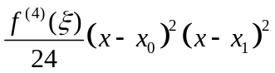，

二、判断题：错误用“×”、正确用“√”示意（10分，每小题2分）
- 最小二乘法拟合中得到的线性方程组总是数值稳定的。 （ × ）
- 互异的插值节点越多，使用Lagrange插值的结果误差就越小。 （ × ）
- 矩阵的范数越大，其条件数就越大。 （ × ）
- 相同的互异求积节点前提下，Gauss求积是具有最高代数精度的插值型积分求积公式。 （√ ）
- 使用隐式Euler法解常微分方程初值问题，如果步长增加，则算法的数值稳定性将下降。 （ × ）

三、阐述题：（8分）
使用Lagrange多项式插值逼近未知函数，为了提高插值结果的精确性，可以考虑增加插值节点，讨论这种方式的优缺点，并对可替代方法进行简单描述。
1） 增加插值节点等价于增加采样点，插值函数的光滑性增加，阐述出lagrange的runge现象，指明lagrange插值只能用于低阶插值，3分
2）描述出分段线性插值法，1分，
2）描述出分段Hermite和样条插值，4分。

四、解答题：（52分）
1.（12分）用 Jacobi和Gauss-Seidel迭代法解方程组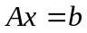，分析其敛散性，式中 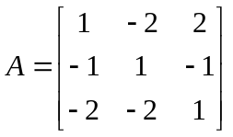；
解：
用Gauss-Seidel法，迭代矩阵为
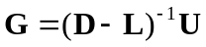
其中
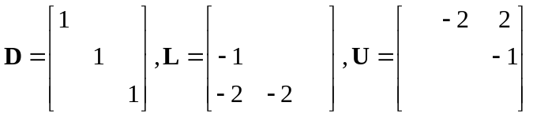 （2分）
特征方程
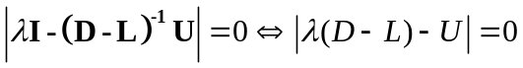（3分）
由已知
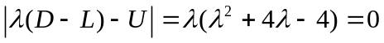
得特征值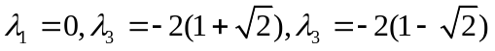，（4分）
所以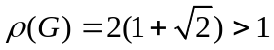，因此Gauss-Seidel迭代法发散。（3分）

2. （10分）对于数值求积公式
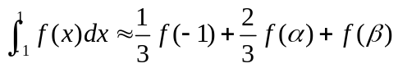
确定其中的待定参数，使得代数精度尽可能高，并求出代数精度。
解：
- f(x) = 1时，左=2，右=2；（1分）
- 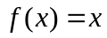时， 左=0，右=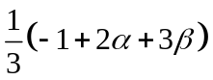。（1分）
- 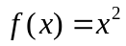，左=，右=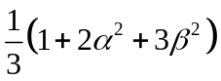（1分）
要求积分公式的代数精度达到2，要求下列方程成立
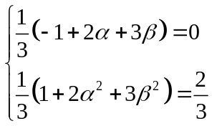（1分）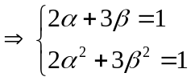（1分）
解得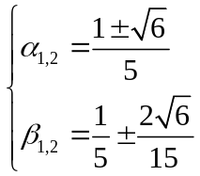（3分）（注，少算出一个，扣1分，如果只算出一个，得1分）
于是得到积分公式
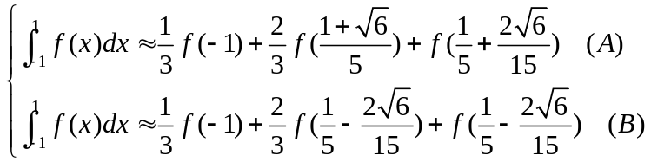（1分）
- 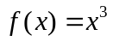时，左=1，A，B两式右端均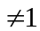，故积分的代数精度为2.（1分）

3.（12分）有数表如下
x | 2.2 | 2.6 | 3.4 | 4.0 | 1.0
y | 65 | 61 | 54 | 50 | 90
用最小二乘法确定拟合模型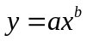中的参数a，b。
解：
对拟合模型两边求对数，有
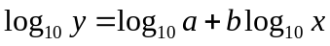，（1分）
令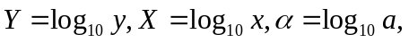，变量代换后有
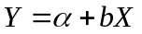（1分）
同理，对数表进行代换后有
X | 0.342 | 0.415 | 0.531 | 0.602 | 0
Y | 1.813 | 1.785 | 1.732 | 1.699 | 1.954
取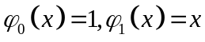，根据最小二乘法，即有 （2分）
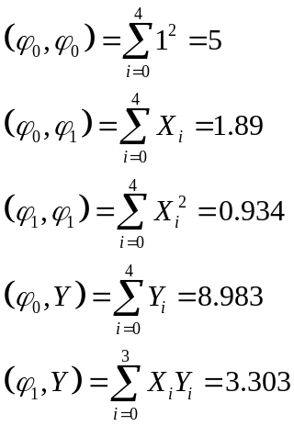 （5分）
于是正规方程组为
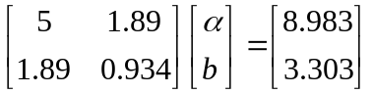 （1分）
解得
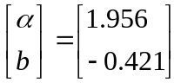（1分）
于是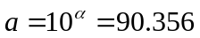，拟合模型为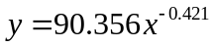（1分）

4. (18分)微分方程如下
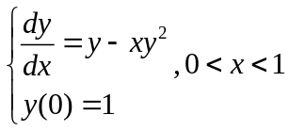
- （8分）用预估-校正Euler法解上述初值问题（步长h=0.2）。
- （10分）写出Matlab求解代码，要求程序具有步长输入功能。
解：
令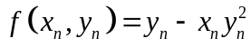，则预估-校正Euler法
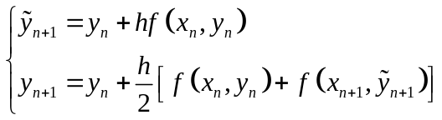 (2分)
于是：
  - x=0.2， 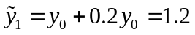
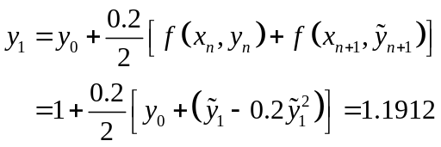 (2分)
  - x = 0.4, 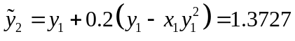
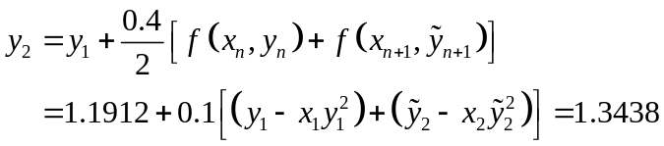 (2分)
  - x=0.6, 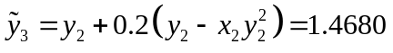
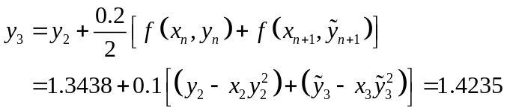 （2分）
程序参考代码：
n=input('input n:= ');
f=inline('y-x.*y.^2');
h=2/n;x=h:h:2;
y0=1;
k1=f(0,y0);k2=f(h,y0+h*k1);
y(1)=y0+0.5*h*(k1+k2);
for k=1:n-1
xk=x(k);yk=y(k);
k1=f(xk,yk);k2=f(xk+h,yk+h*k1);
y(k+1)=yk+0.5*h*(k1+k2);
end
评分细则：
- 输入以及初始化，2分
- 第一次预估计算的实现，3分
- 循环的正确编程，7分

